**ИГРЫ**

**СО СНЕГОВИКОМ**

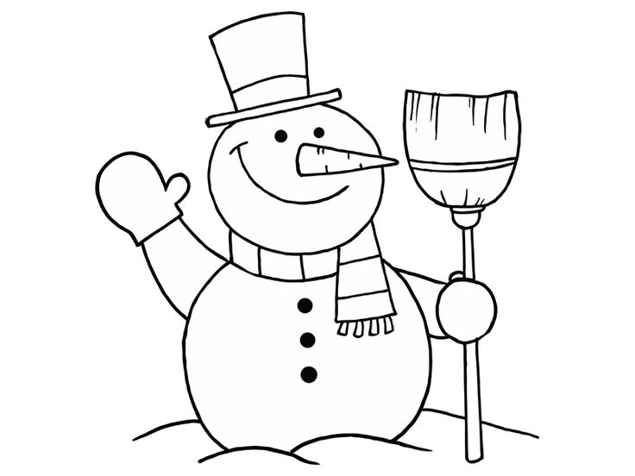

**ПОДВИЖНАЯ ИГРА «СНЕГОВИК ЕГОРКА»**

**Цель:** развивать у детей ловкость, скорость, координацию, умение выполнять движения по тексту, действовать по сигналу.

Дети идут по кругу, взявшись за руки проговаривая:  
Дети встают в круг и берутся за руки. В центре стоит снеговик Егорка.  
Лихо сдвинув набекрень  
Старое ведёрко,  
Прислонился на плетень   
Снеговик Егорка.  
(дети, взявшись за руки, идут по кругу)  
У него пылает нос  
Весело и ярко,  
(дети останавливаются, приставляют руки к носу, изображая длинный нос. Снеговик выполняет движения с ними).  
На дворе стоит мороз   
(скрещивают руки и похлопывают ладонями по плечам),  
А Егорке жарко!   
(вытягивают руки вперёд)  
Приглашает он ребят  
(манят руками)  
Прокатиться с горки,  
(поднимают обе руки вверх и опускают вниз)  
Глазки весело блестят   
Радостно Егорке.  
(ставят руки на пояс и качают головой из стороны в сторону)  
Раз, два, три (хлопают в ладоши)   
Нас Егорка догони!! (Хлопают по коленям).  
Дети разбегаются. Егорка их догоняет.  
Кого поймали, тот становится Снеговиком Егоркой, игра повторяется.

**ПОДВИЖНАЯ ИГРА «СНЕГОВИК И ЛЬДИНКИ»**

**Цель:** развивать у детей ловкость и координацию, умение действовать по сигналу.

Ход игры: на площадке из верёвки выкладывают льдину, внутри льдины раскладываются льдинки (кубики). Выбирают одного ведущего - снеговика.

Мы слепили снежный ком,

Шляпу сделали на нём,

Нос приделали, и в миг

Получился снеговик!

Снеговик встаёт в центр льдины.

По звуковому сигналу дети бегут по кругу, вокруг льдины. Как только сигнал замолкает, дети стараются утащить у снеговика льдинки. Задача снеговика, защищая свои льдинки, успеть дотронуться до игрока раньше, чем он утащит льдинку - «заморозить». Следующим ведущим становится тот, кого заморозили.

**ПОДВИЖНАЯ ИГРА «СНЕГОВИК»**

**Цель:** учить бегать врассыпную, не наталкиваясь друг на друга. Развивать ловкость, скорость, выдержку.

Дети встают в круг, берутся за руки, выполняя махи руками вперед- назад произносят слова стихотворения. Педагог идет за кругом, на каждое слово стихотворения, дотрагивается до игроков.

Среди нашего двора,

Снеговик стоит с утра.

Сами мы его слепили,

Нос морковку не забыли.

Снеговик, ты не скучай,

А ребяток догоняй!

Игрок, на котором закончится стихотворение становится Снеговиком. Снеговик догоняет детей, до кого он дотронется, тот встаёт «замороженный».

Игра повторяется после того, как все дети будут «заморожены»

**ПОДВИЖНАЯ ИГРА «СНЕГОВИК»**

**Цель:** развивать ловкость, скорость, координацию движений, внимание, выдержку.

Считалкой выбирают снеговика:

Выпал снег! Ура! Ура!

Мы во двор бежим с утра!

Раз! Два! Три!

Катаем снег.

Вырос снежный человек!

Снеговик встаёт на одну из сторон площадки, остальные игроки - в шеренгу на противоположной стороне. Игроки двигаются к снеговику, проговаривая стихотворение:

Из холодного снежка

Лепим мы снеговика

Он огромный и сердит

Во дворе один стоит.

Сколько можно так стоять?

Будешь с нами ты играть?

Снеговик отвечает:

Буду, буду я играть,

Буду вас я догонять!

Замораживать!

Снеговик догоняет детей, ребенок, до которого дотрагивается снеговик, замирает на месте. Игра заканчивается, когда снеговик заморозит всех детей.

**ПОДВИЖНАЯ ИГРА «СНЕЖНАЯ БАБА»**

**Цель:** развивать быстроту и ловкость, навыки пространственной ориентации, соотношение речи с движением, умение действовать по команде.

На площадке по кругу разложены обручи по количеству на 1 меньше, чем игроков.

Действие 1- выбрать Снежную бабу.

По сигналу педагога дети бегают по кругу за обручами, по следующему сигналу дети занимают обручи. Кому не хватило обруча, тот Снежная баба.

Действие 2- дети стоят в кругу в обручах, в середине стоит снежная баба.

Дети говорят слова и выполняют действия:

-Мы слепили это чудо в пять минут (лепят снежки)

-Как зовут такое чудо? Как зовут? (разводят руки а стороны)

-Снежная баба Маруся! (руки перед собой, махи вверх -вниз)

-К снежной бабе близко-близко подойдем (подходят, топая ногами)

-Снежной бабе низкий-низкий шлем поклон (кланяются)

-Мы над бабой посмеемся ха-ха-ха (идут из круга спиной, показывая на бабу пальцем)

-Хороша ты наша баба! Хороша! (хлопают в ладоши)

-Раз-два-три ты нас баба догони!

Из круга убирается ещё один обруч.

Дети бегут по кругу, Снежная баба старается кого-нибудь поймать. Дети по ходу игры могут занимать любой обруч, если ребенок занял обруч, он остается там до конца игры. Игра заканчивается: 1) если Снежной бабе удается кого-нибудь поймать, 2) если заняты все обручи, а один игрок остался без обруча.

Пойманный или оставшийся без обруча становится следующей Снежной бабой.

**ПОДВИЖНАЯ ИГРА «Я ИДУ, ИДУ, ИДУ»**

**Цель:** развивать ориентировку в пространстве, ловкость и быстроту реакции.

На одной стороне площадки обозначается «дом» - место, где детей ловить нельзя.

Считалкой выбирается Снеговик:

Раз, два, три, четыре, пять!

Выпал снег, идем гулять,

Снежные комки катать!

Ох, работа не легка,

Лепим мы снеговика!

Дети встают за Снеговиком цепочкой. Снеговик идет и произносит следующие слова:

Я иду, иду, иду,

За собой детей веду,

А как только повернусь,

Сразу всех переловлю!

Услышав слово «переловлю», дети разбегаются и стремятся убежать в «дом». Тот, кто не успеет убежать в «дом» и будет пойман снеговиком, сам становится снеговиком.

**ПОДВИЖНАЯ ИГРА «СНЕЖНАЯ БАБА»**

**Цель:** развивать ловкость, внимание, ориентировку в пространстве.

Считалкой выбирают Снежную бабу:

Мы снежную бабу

Слепили на славу!

На славу себе

И себе на забаву!

Дети встают вокруг Снежной бабы, берутся за руки, идут по кругу, хором произносят слова:

Очень гордая на вид

Баба снежная стоит.

На ребят она глядит,

Глазки черные горят,

Отойди-ка говорят.

Раз, два, три -

Ну-ка, баба, догони!

После слов: «Раз, два, три. Ну - ка баба догони!» дети разбегаются в разные стороны, а Снежная баба их догоняет. Тех, кого Снежная баба осалила, отходят в сторону. Игра повторяется с новой Снежной бабой.

**ПОДВИЖНАЯ ИГРА «СНЕГОВИК»**

**Цель:** развивать выносливость, ловкость, умение реагировать на сигнал, ориентироваться в пространстве.

Считалкой выбирается Снеговик:

Снеговик-водящий, встает в «домик». Домик снеговика можно обозначить канатом, веревкой, обручем). Остальные игроки располагаются чуть поодаль.

Снеговик произносит слова:

Я веселый снеговик,

К зиме, холоду привык.

Снеговик я непростой,

Я веселый, озорной.

Очень я люблю играть,

Бегать, деток, догонять!

С последними словами дети разбегаются по площадке, а снеговик догоняет. Кого снеговик догнал, тот выходит из игры, идёт в домик к снеговику.

**ПОДВИЖНАЯ ИГРА «МОЙ СНЕЖОК»**

**Цель:** упражнять в быстром беге с увертыванием, развивать у детей выдержку.

Оборудование: ведерко, снежки по количеству детей.

Выбирается Снеговик:

Снеговик, снеговик,

К снегу, холоду привык!

Если прочь отступит стужа,

Он растает, будет лужа.

Но пока стоит на месте

И доволен, что мы вместе!

У снеговика в руках ведерко.

Дети встают вокруг Снеговика, у каждого в руках снежки, протягивают руки вперед и приговаривают:

Раз, два, три, раз, два, три,

Вот снежок мой, посмотри!

Если хочешь его взять,

То попробуй нас догнать!

Раз-два-три, лови!

Дети убегают, а Снеговик их ловит. Ребенок, до которого дотронулся Снеговик, отдает снежок и выбывает из игры.

**ПОДВИЖНАЯ ИГРА «СОБЕРИ СНЕЖКИ»**

**Цель:** развитие ловкости, быстроты реакции и координации движений.

У детей в руках пластмассовые лопатки.

Снеговик — педагог, держит в руках корзинку со снежками, произносит слова:

Я подброшу снежки высоко. (раскачивает корзину с целью рассыпать снежки)

Полетят снежки далеко. (снежки рассыпаются на пол)

А ребятки все снежки соберут

И в корзину ко мне принесут.

Раз, два, три не зевай, снежки в корзину собирай!

Дети собирают снежки обратно в корзиночку используя лопатки.

**ПОДВИЖНАЯ ИГРА «СНЕГОВИК»**

**Цель:** развитие быстроты, ловкости.

Выбирается снеговик:

Тебя не растили

Из снега лепили

Вместо носа ловко

Вставили морковку.

Глаза-угольки,

Руки- сучки.

Холодный, большой,

Кто ты такой?

На ком слова остановились, произносит: «Снеговик!».

Снеговик берёт метлу.

Дети, проговаривая слова, идут по кругу, в центре которого стоит ребенок – Снеговик с метлой.

Снеговик с метлой,

Не угонишься за мной!

Свалишься с дорожки,

Поломаешь ножки,

Снеговик пытается осалить играющих метлой по ногам, а они подпрыгивают.

Кто не успел подпрыгнуть, выбывает из игры.